Opiskelijapalautteet 2017

Jyväskylän Lyseon lukio, Schildtin lukio
Kaikki toimipisteet

Lukion aloitusvaiheen palautteet, N=607
Ajankohta: 01.01.2017 - 31.12.2017

Vertailuryhmä: Ei vertailua

Koulutusalan valintaa kuvailevat väittämät

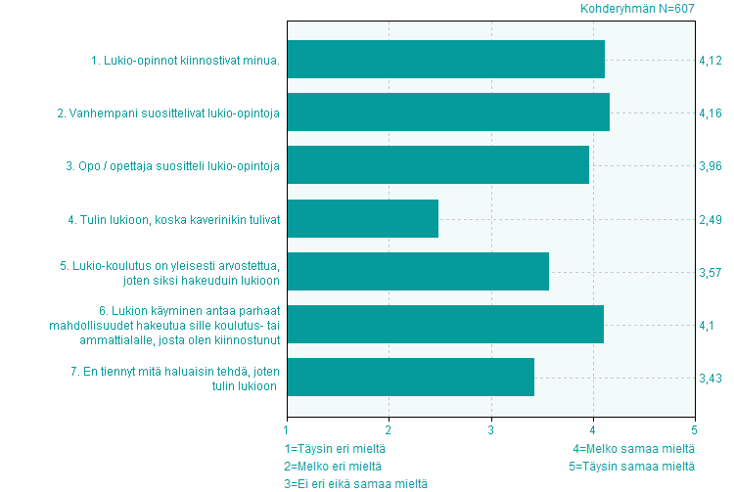
Oppilaitoksen valintaa kuvailevat väittämät

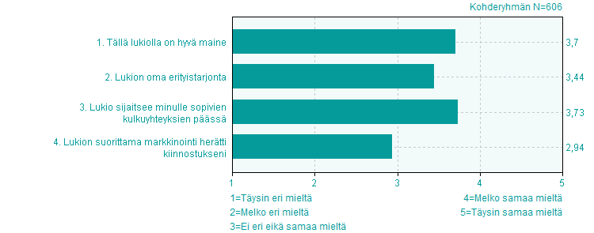
Opiskelun aloittamista kuvaavat väittämät

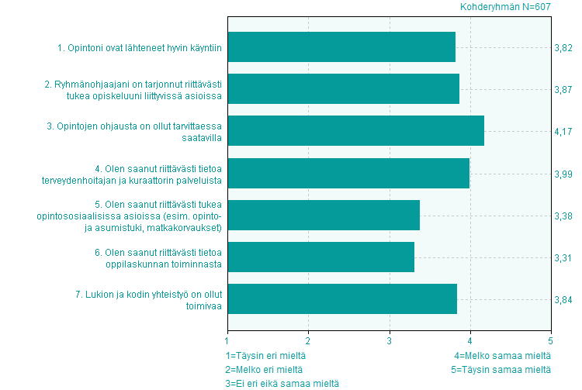
Oppilaitoksen arkirutiineja kuvailevat väittämät

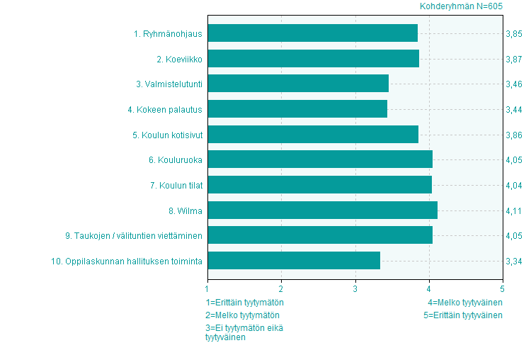
Opetusta ja opettajia koskevat väittämät

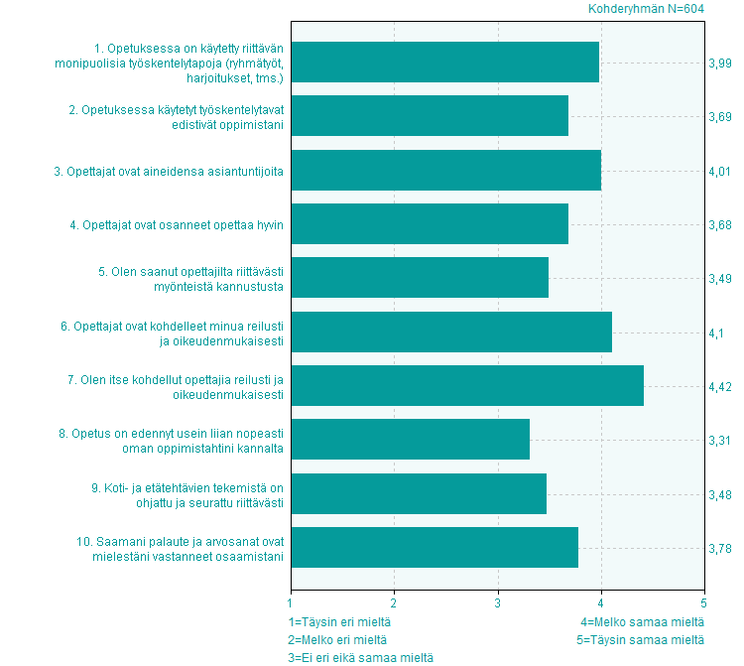
Opiskeltavia asioita koskevat väittämät

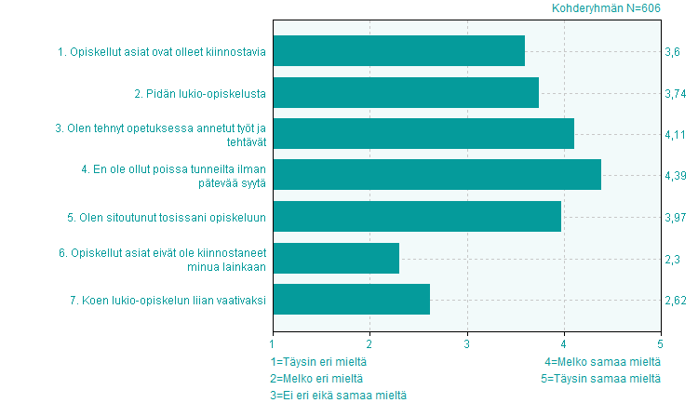
Missä määrin seuraavat opiskeluilmapiiriä koskevat väittämät pitävät mielestäsi paikkansa?

